Aby uzyskać dostęp do dziennika elektronicznego należy wykonać następujące czynności:
- Przekazać wychowawcy klasy swój adres e-mail – można indywidualnie lub przez ucznia, jeżeli ktoś nie posiada takiego adresu można go założyć bezpłatnie na dowolnej z wymienionych stron np. gmail.com, poczta.onet.pl, poczta.gazeta.pl, poczta.wp.pl, poczta.interia.pl lub inne.
- Aktywować konto – przekazany adres e-mail należy aktywować (proces jest jednorazowy). Aby tego dokonać należy:
- w przeglądarkę wpisać poniższy adres logowania lub kliknąć na link: https://uonetplus.vulcan.net.pl/gminastalowawola/ lub skorzystać z ikonki dziennika elektronicznego na stronie internetowej szkoły.
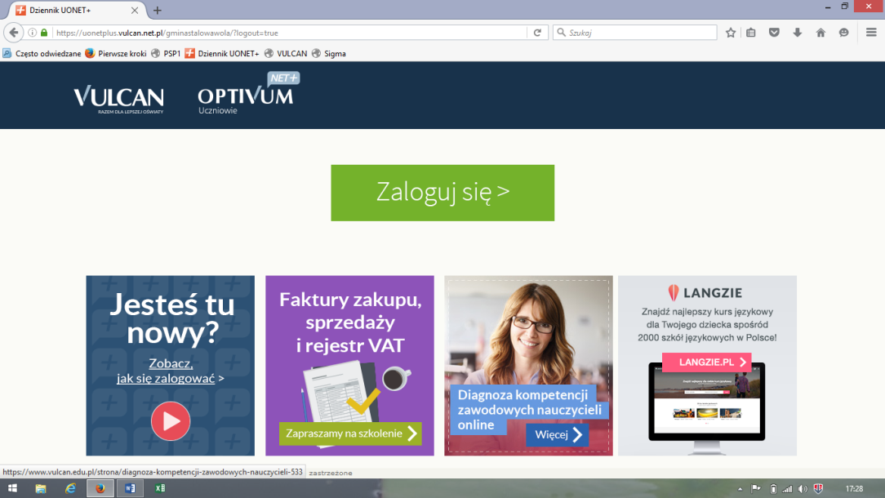
- klikamy „zaloguj się”,
- w nazwie użytkownika podajemy adres e-mail, który podaliśmy wychowawcy szkoły i klikamy „załóż konto”.
- Następnie postępujemy zgodnie z instrukcją wyświetlaną w komunikacie. Oczywiście musimy zaznaczyć odpowiedź twierdzącą, że nie jesteśmy robotami. Jeżeli uda nam się to zrobić otrzymamy na naszą skrzynkę pocztową wiadomość z linkiem aktywującym,
- logujemy się na własną skrzynkę e-mail, otwieramy wygenerowaną wiadomość z linkiem aktywującym od firmy Vulcan i klikamy na podany link. Link przeniesie nas na stronę logowania, gdzie będzie wymagał ustanowienia hasła. Należy dostosować się do polityki bezpieczeństwa i wymyśleć hasło, które zawiera co najmniej 8 znaków, a wśród nich małe i wielkie litery oraz co najmniej jedną cyfrę i znak niealfanumeryczny (nie są to cyfry ani litery),
- wpisujemy wymyślone hasło dwukrotnie, odznaczamy poprawną odpowiedź, że nie jesteśmy robotami i klikamy „Ustaw nowe hasło”
- jeżeli kod i hasło pomyślnie przejdzie proces weryfikacji otrzymamy informację o tym, że hasło dla naszego konta e-mail zostało pomyślnie zmienione i niniejszym aktywacja została zakończona,
- logujemy się do dziennika elektronicznego na stronie
https://uonetplus.vulcan.net.pl/gminastalowawola/
lub poprzez linkDZIENNICZEK UCZNIA na stronie www naszej szkoły: www.psp1stw.szkola.pl
używając jako nazwy użytkownika adresu e-mail i wymyślonego hasła.
